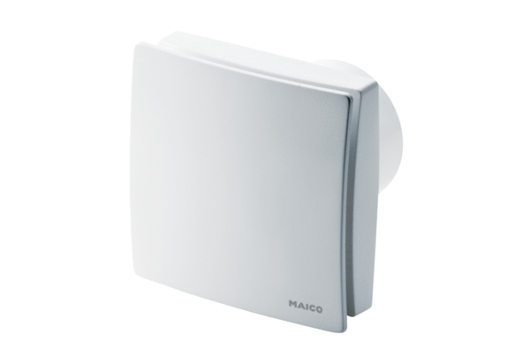Kleinraumventilator ECA 150 ipro KVerpackungseinheit: 1 StückSortiment: A
Artikelnummer: 0084.0091Hersteller: MAICO

